Dům v Oboře se stal Dřevěnou stavbou roku 2012

TISKOVÁ ZPRÁVA, v Trutnově 23. 2. 2013
Dřevěnou stavbou roku je Dům v Oboře. Rozhodla o tom odborná porota soutěže Dřevěná stavba roku, kterou každoročně vyhlašuje nadace Dřevo pro život. Oceněný projekt v kategorii Realizované moderní dřevostavby postavila trutnovská společnost KASPER CZ.

Slavnostní vyhlášení vítězů soutěže „Dřevěná stavba roku 2012“ proběhlo tento víkend v rámci mezinárodního veletrhu DŘEVOSTAVBY 2013 v pražském Průmyslovém paláci.

Trutnovská firma KASPER CZ, která realizuje dřevěné stavby, si odnesla jednu z hlavních cen v kategorii Realizované moderní dřevostavby. Odborné porotě se nejvíce líbila stavba Dům v Oboře. Pozoruhodný, nenápadný, ale rozsáhlý objekt s překrásným výhledem se nachází v chráněné krajinné oblasti Český les. „Jedná se o dřevostavbu, která v tomto případě nemá v Česku obdoby,“ řekl jednatel společnosti David Kasper. Návrh jednoduše kombinuje přírodní materiály, jako modřínové dřevo, kámen, sklo a hlínu. „Společně s racionálním využitím přírodní, zejména solární, energie, reprezentované systémem slunolamů, podtrhuje základní konstrukční filozofii autorů,“ dodal Kasper.

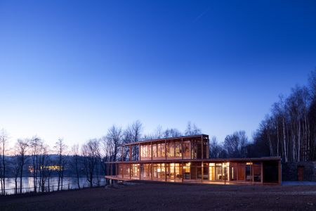

O společnosti KASPER CZ
Společnost KASPER patří mezi přední výrobce a dodavatele dřevěných konstrukcí. Výroba se zaměřuje především na příhradové vazníky, dřevěné krovy, tesařské konstrukce se styčníkovou deskou, dřevostavby, konstrukce z lepeného lamelového dřeva a další oblasti. Společnost KASPER byla založena v roce 1996 a od roku 2009 sídlí v jednom z nejmodernějších závodů zaměřených na dřevovýrobu ve střední Evropě.

